
Експериментално такмичење
– Задаци –
8. децембар 2015.
НЕ ПРЕЛАЗИТЕ на наредну страну пре него што чујете пиштаљку.
У супротнотном ћете бити кажњени.

1. Имате 30 минута да прочитате “ПРАВИЛА ТАКМИЧЕЊА”,
“УПУТСТВА ЗА ТАКМИЧЕЊЕ ”и “УПУТСТВО ЗА КАЛКУЛАТОР ”и све задатке да бисте испланирали ваше експерименте.

2. НЕ ПОЧИЊИТЕ ваше експерименте пре зука за“СТАРТ”!
У супротнотном ћете бити кажњени.

ПРАВИЛА ТАКМИЧЕЊА

- 1. НЕ СМЕТЕ имати ниједну личну ствар у соби за такмичење осим личне медицине.
- Морате да седнете на за вас обележено место
- Проверите сав прибор (хемијска, калкулатрор, дигитрон) обезбеђен од организатора.
- НЕ ПОЧИЊИТЕ са радом пре звучне објаве “СТАРТА”.
- Током израде НИЈЕ дозвољено напуштање просторије осим у случају опасности и тада ћете бити спроведени од стране супервизора или волонтера.
- НЕ смете да ометате друге такмичаре. Ако требате помоћ подигните руку и сачекајте да дође супервизор.
7. Смете дискутовати о задацима САМО са члановима вашег тима. Морате остати за вашим столом за експеримент до завршетка такмичења чак и ако сте завршили ваш рад, или га не желите наставити.
8. На крају такмечењаћете чути знак “СТОП”. НЕ пишите ништа у листове за одговре после тога. Спремите задатак, лист за одговоре и прибор (оловка, калкулатор, бележница) уредно на столу. НЕ напуштајте собу пре него што ваши листови за одговоре не буду преузети.

УПУТСТВА ЗА ТАКМИЧЕЊЕ

1. Након звука “СТАРТ” имате 3сата и 30 минута за израду задатака.
2. Користите САМО оловку добијену од организатора (не графитна оловка).
3. Укупан број експеримената је три. Проверите да ли сте добили комплетне задатке (15 стране 4 – 18) и листове за одговоре (10 страна). Подигните руку ако вам нешто недостаје
4. САДА упишите ваша имена, кодове, Земљу и потписе на ваш први лист за одговоре, и ваша имена и кодове на остале листове за одговоре.
5. Прочитајте задатке пажљиво експерименталне процедуре и питања и упишите тачне одговоре у одговарајућа поља листова за одговоре.
6. Када је то потребно напишите одговоре са тачним јединицама.
7. Морате обући лабораторијски мантил и наочаре ако их добијете од организатора.
8. Само ће листови за одговоре бити оцењивани. Пре писања одговора у листове за одговоре користите приложени блок.
10. Правила бодовања: Свако питање је бодовано.

УПУТСТВА ЗА КАЛКУЛАТОР

1. Укључивање: Притисни .
2. Искључивање: Притисни  .
3. Брисање података: Притисни .
4. Сабирање, одузимање, множење и дељење
Пример 1) $45+\frac{285}{3}$
45  285  3 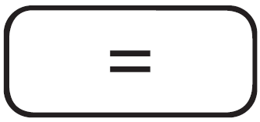 140.
Пример 2) $\frac{18+6}{15-8}$
 18 6  15  8 3.428571429
Пример 3) $42×\left(-5\right)+120$
42  5  120 -90.
42 5 120 -90.
5. Експонент
Пример 1) ${8.6}^{-2}$
8.6  2 0.013520822
Пример 2) ${6.1 × 10}^{23}$
6.1 10 23 6.1 x 10²³
6. За брисање броја/функције ставите курсор на број/функцију коју желите избрисати и притисните . Ако се курсор налази на десном крају броја/функције има улогу бланк дугмета.

У В О Д

“Gam-Gyul” (слика 1), је врста цитруса популарног у Кореји са посебним слатко-киселим укусом. Вероватно сте их већ сви пробали

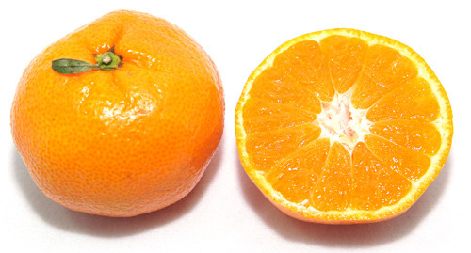
Слика 1. Gam-Gyul

Извести ћете наредна три експеримента са “Gam-Gyul”.
Експеримент I. Одређивање густине воћног сока.
Експеримент II. Одређивење садржаја лимунске киселине у воћном соку
Експеримент III. Анатомија воћа и семенки
У експериментима I и II, ће бити анализирани сокови од мандарине (Gam-Gyul) и јабуке. У експерименту III ћете посматрати унутрашњост мандарине (Gam-Gyul) и јабуке.

Срећан рад!

ВАЖНО
Три бела комплета листова за одговоре служе за вежбу
Жути листови за одговоре су коначни и служе за бодовање.

Експеримент I: Одређивање густине воћних сокова

1.Увод
[ Хуков закон]
По Хуковом закону је сила која истеже или сабија опругу је пропорционална промени дужине опруге x. Односно: F = − kx, где је k константа опруге или крутост опруге - карактерише њену крутост.

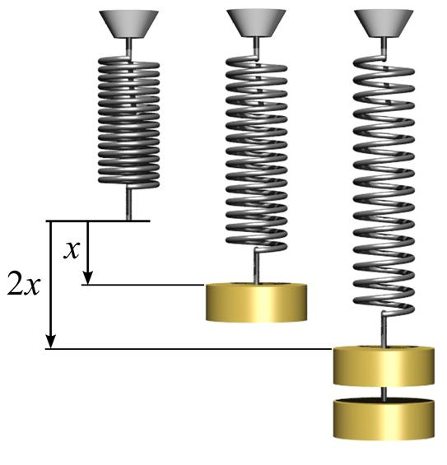
Слика I-1. Хуков закон

[Архимедов закон]
На свако тело делимично или у потпуности у течност делује вертикално навише сила потиска једнака тежини телом истиснуте течности.

2. Материјал и мерни комплет

Мерни комплет | Материјали
Постоље и стеге | Тег од око 20 g
Опруга | Тегови од око 50 g (x3),
Лењир (Ruler) од 50 cm | Свеж сок (од мандарине и јабуке)
Мензура од 100 mL | Дестилована вода
Марамица

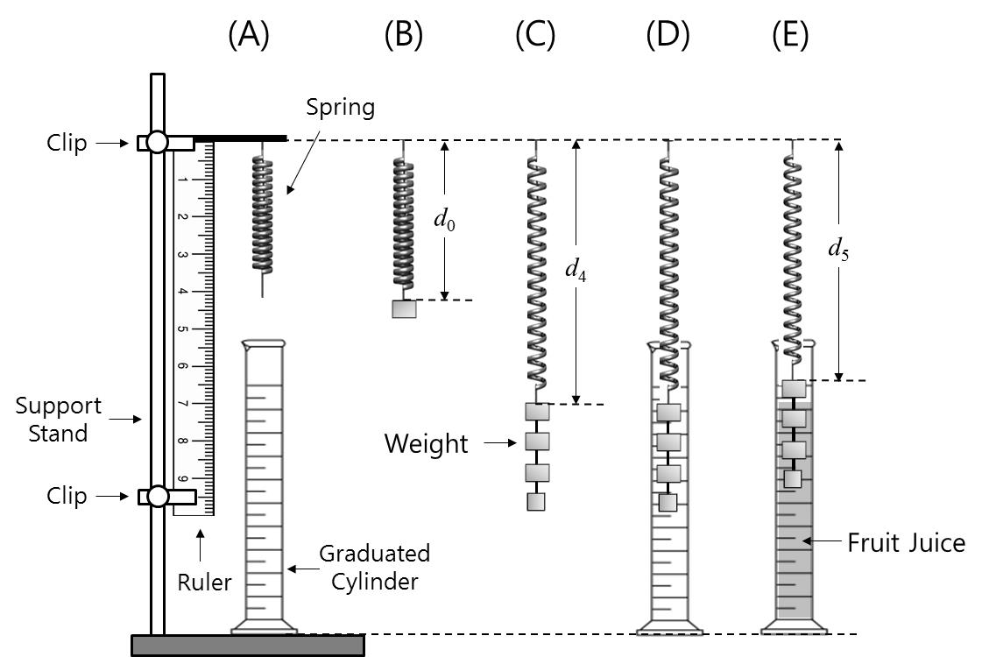
Воћни
сок
Мензура
Тегови
Опруга
Постоље
Стега
Стега

Слика I-3. Експериментална поставка за Хуков закон

3. Експериментална процедура
[Тачна масе сваког тега појединачно је написана на врећици у којој се налази. ТЕ масе морате користите при израчунавањима.]
- Окачите опругу на стегу као на слици I-3(A).
- Окачите тег од око 50g на опругу. Запишите тачну вредност масе у колону која одговара d₀ у Листу за одговоре (I-1-1)
- Запишите дужину (d₀) опруге (тј. положај њеног краја на лењиру) као на слици I-3(B) са грешком од једног децималног места у Лист за одговоре (I-1-1).
- Изведите још 4 мерења са другим теговима, повећавајући укупну масу на опрузи додавањем више тегова. За сваку комбинацију тегова (колоне d₁ до d₄) запишите тачне масе и њима одговарајуће измерене дужине опруге у Лист за одговоре (I-1-1). Дужине запишите са једним децималним местом.
- Уклоните све тегове са опруге.
- Наспите око 70 mL воде у мензуру и запишите тачну запремину насуте воде у Лист за одговоре (I-2-1).
- Спуштајте опругу и тегове 50g + 50g + 50g тако да само два доња буду потпуно потопљена у воду и запишите запремину на мензури у Лист за одговоре (I-2-1).
- Спуштајте опругу и тегове даље тако да сва три тега буду потопљена у воду и запишите запремину на мензури у Лист за одговоре (I-2-1). Можда ћете морати спуштати опругу или подизати мензуру да би потопили сва три тега у воду.
- Истресите воду из мензуре и обришите мензуру и тегове.
- Обришите воду са тегова марамицом.
- Окачите опругу и низ тегова 50g + 50g + 50g на њој спустите у мензуру. Запишите дужину опруге у Лист за одговоре (I-2-2). Пажљиво сипајте сок од јабуке у мензуру све док само два доња тега не буду потпуно потопљена у сок (можда ћете морати подићи мензуру, не спуштајте опругу).
- Запишите дужину опруге са једним децималним местом у Лист за одговоре (I-2-2).
- Пажљиво сипајте још сока у мензуру док све три тега не буду потпуно потопљена у њега. (можда ћете морати подићи мензуру).
- Запишите дужину опруге са једним децималним местом у Лист за одговоре (I-2-2).
- Исперите све од сока водом и поновите кораке 10 до 14 за сок од мандарине.
- Одговорите на наредна питања користећи ваше резултате.

4. Питања [14 поена]
I-1. [6.0 поена]
I-1-1. [1.25 поена] Поступак 1 до 5
I-1-2. [2.5 поена] Нацртајте график зависности дужине опруге (y) од масе (x). Повуците најбољи график, линију, кроз ваше тачке у Листу за одговоре (I-1-2).
I-1-3. [1.25 поена] Одредите нагиб и одсечак са графика и запишите их у Листу за одговоре (I-1-3).
I-1-4. [1.0 поен] Израчунајте константу (крутост) опруге у N/m и упишите у Листу за одговоре (I-1-4). (Узмите да је убрзање Земљине теже 9.81 m/s²)
I-2. [6.0 поена]
I-2-1. [2.0 поена] Попуните табелу у Листу за одговоре (I-2-1) за мерења по процедурама 7 и 8. Израчунајте запремине два тега од око 50g и три тега од око 50g.
I-2-2. [2.0 поена] Израчунајте промене дужине опруге са теговима у соку од јабука и соку од мандарине, по реду, према процедурама 11, 12, 13, 14 и 15 и упишите у Лист за одговоре (I-2-2).
I-2-3. [2.0 поена] Израчунајте силе потиска којима оба сока делују на различите тегове и запишите у Лист за одговоре (I-2-3).
I-3. [2.0 поена] Израчунајте средње густине сока од јабуке и сока од мандарине и упишите их у Лист за одговоре (I-3).

Експеримент II. Одређивање садржаја лимунске киселине у соковима

1. Увод

[Лимунска киселина]
Лимунска киселина, присутна у агруми (цитрусном воћу), је слаба киселина молекулске формуле C₆H₈O₇. (Слика II-1). Користи се и за закисељавање хране и пића. Лимунска киселина, са малим количинама јабучне и винске киселине, даје агрумима киселост и јединствен укус. Количина киселине у агрумима је највећа на почетку сезоне, а након тога опада како воће стари.
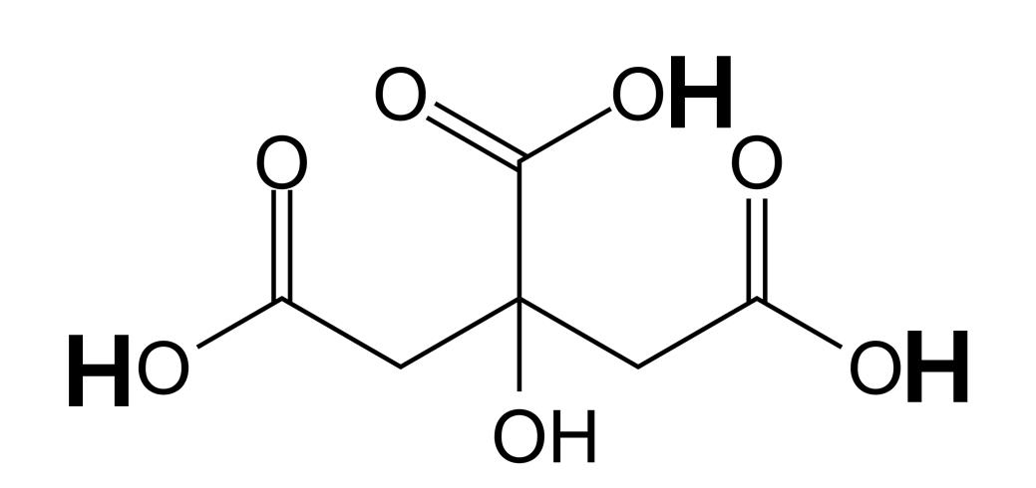
Слика II-1. Молекулска структура лимунске киселине

[Киселине и базе]
Архенијус је предложио теорију по којој су киселине и базе супстанције које растворене у води отпуштају протоне (H⁺) и хидроксидне јоне (OH⁻), по реду. Иако постоје општије дефиниције киселина и база, Архенијусова теорија је употребљива за анализу многих кисело-базних реакција у воденим растворима.
Растварањем у води лиминска киселина постаје тропротонска киселина способна отпустити највише H⁺ јона. (означених масним словима, болд, H на слици II-1). Ако се јака база, попут натријум хидроксида (NaOH), дода у водени раствор који садржи киселину, сваки протон киселине реагује са једним OH⁻ јоном из NaOH па настаје вода (H₂O), док јон натријума (Na⁺), преостао из NaOH замењује све протоне из киселине градећи растворену со. Овај тип кисело-базне реакције се назива реакција неутрализација.
C₆H₈O₇ (aq) + 3 NaOH(aq) → Na₃C₆H₅O₇(aq) + 3 H₂O(l) (1)

[Кисело-базна титрација]
Користећи реакцију неутрализације може се одредити концентрација киселине или базе. Метода се зове титрација. Титрација укључује додавање (из бирете) измерене запремине раствора познате консентрације (титрант) у раствор који садржи супстанцију која се жели испитати (аналит). Тачка у титрацији у којој је додато тачно онолико титранта да реагује са целим аналитом зове се тачка еквиваленције. Ова тачка се често одређује помоћу индикатора, супстанције која се додаје на почетку титрације и која мења боју на (или јако близу) тачке еквиваленције. Тачка на којој индикатор мења боју назива се завршна тачка титрације.

У овом експерименту, користићете раствор NaOH као титрант за одређивање концентрације лимунске киселине (аналит) у воћним соковима. Као индикатор ће се користити фенолфталеин. Слика II-2 приказује шему уређаја за титрацију. У воћне сокове ћете додавати раствор NaOH. На почетку титрације боја сока је жућкаста. Када се почне појављивати ружичасто/љубичаста боја раствор титранта треба додавати споро. Додајите по једну кап све док се ружичасто/љубичаста боја не задржи барем 30 секунди. То је завршна тачка титрације која се може сматрати и тачком еквиваленције.
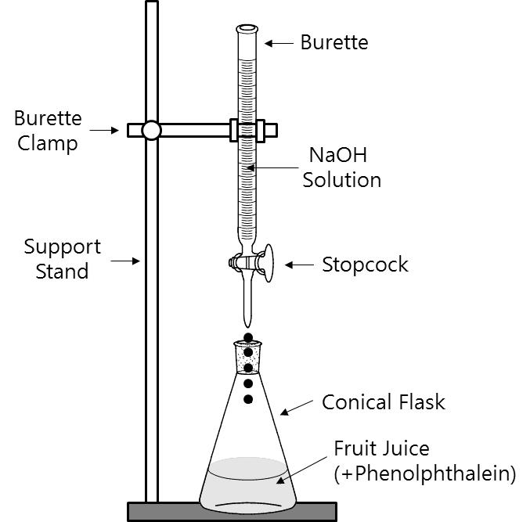
Сок (+ фенолфталеин)
Ерленмајерова тиквица
Славина
Раствор NaOH
Бирета
Стега бирете
Постоље
Слика II-2. Експериментална поставка за титрацију
Пошто је количина H⁺ јона отпуштених из лимунске киселине воћног сока тачно једнака количини OH⁻ јона додатих раствором NaOH до завршне тачке титрације, може се одредити концентрација киселине у воћном соку. Сетите се да се концентрација растворене супстанције може изразити преко молске концентрације:
Молска концентрација (M) $=\frac{Број молова растворене супстанције (mol)}{Запремина раствора (L)}$ (2)

Молска концентрација OH⁻ јона је једнака молској концентрацији NaOH, јер у води долази до потпуне јонизације NaOH. Због тога се из молске концентрације раствора NaOH може израчнати број молова OH⁻ помоћу једначине (2). Када је познат број молова јона OH⁻ број молова лимунске киселине може се одредити користећи моларни однос лимунске киселине и NaOH из једначине (1).
Два воћна сока, од мандарине и јабуке, припремљена су за ваш експеримент. Требате одредити процентну концентрацију лимунске киселеине у оба сока. Процентна концентрација је:
Процентна концентрација (%) $=\frac{Маса растворене супстанције }{Маса раствора} ×100$ (3)

2. Materials

Мерни комплет | Хемикалије
Бирета од 50 mL | 0.100 M раствор NaOH
Постоље и стеге бирете | 1% раствор фенолфталеина као индикатор
Пипета од 10 mL и пропипета | Дестилована вода
Ерленмајерова тиквица од 100 mL | Свеж сок (мандарина и јабука)
1L боца (за отпад)
Левак
Кпаљка

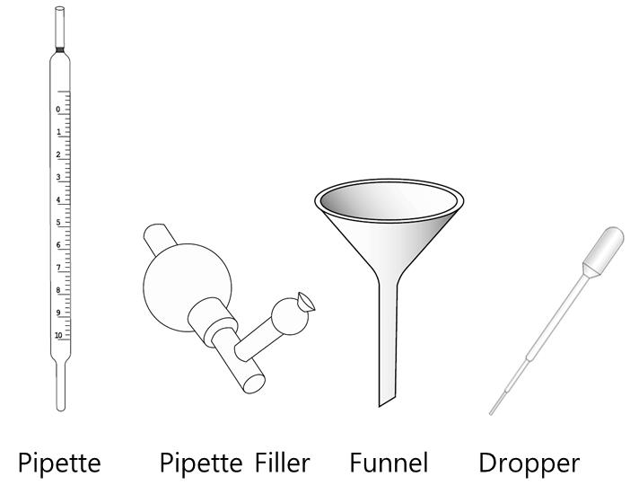
Капаљка
Левак
Пипета
Пропипета

Упутство за коришћење пропипете

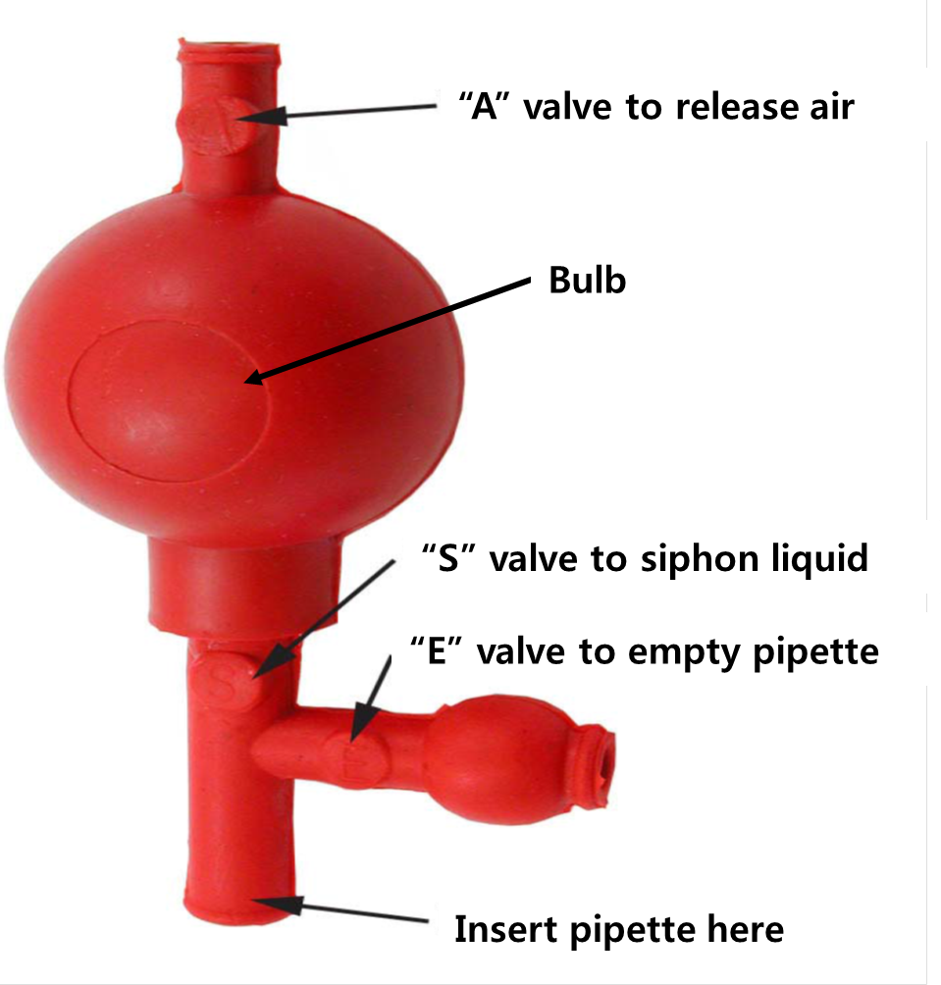
- У доњи, шири, крај пропипете увуците пажљиво, без форсирања, горњи део пипете држећи је близу краја.
“A” вентил за
испуштања ваздуха
- Истерајте ваздух из пропипете тако што истовремено притиснете вентил “A” и њен балон. За већу запремину пипете треба истерати више ваздуха.
“S” вентил за
спуштање течности ваздуха
Балон
- Уроните врх пипете у течност који желите преузети..
“E” вентил за
пражњење пипете ваздуха
- Увуците течност у пипету до жељене ознаке на њој стискајући вентил “S” на дну пропипете. Увлачење је могуће због вакуума насталог пражњењем балона пропипете. Пазите да не увучете течност у пропипету!
Увуците пипету овде
- Испразните пипету стискајући вентил “E” који се налази са стране пропипете. Брзина испуштања и количина течности се може контролисати.
- Најбоље је напунити пипету мало изнад ознаке 0 mL (корак 4, вентил “S”) и затим испустите течност до ознаке 0 mL (корак 5, вентил “Е”). Када је пипета напуњена жељеном запремином садржај се може испустити стискањем вентила “E”
3. Експериментална процедура
Пре почетка проучите упутство за коришћење пропипете. Ако нисте сигурни у поступак, прво неколико пута пробајте са пипетирањем дестиловане воде.
- Пре мерења добро протресите паковање сока. Пипетом додајте 10 mL сока од мандарине у чисту Ерленмајерову тиквицу.
- Одмах оперите пипету дестилованом водом.
- Пипетом додајте у Ерленмајерову тиквицу са соком 10 mL дестиловане воде.
- Додајте 6 капи фенофталеина у Ерленмајерову тиквицу.
- Пажљиво измешајте мућкањем течност у тиквици.
- Левком напуните бирету са раствором NaOH концентрације 0,100 mol/L. (0.100 M NaOH).
- Отворите полако славину бирете и испустите неколико капи раствора у боцу за отпад. Тако сте истерали евентуалне мехуриће ваздуха из бирете пре титрације.
- Запишите почетну запремину раствора NaOH у бирети, са тачношћу на две децимале, у Лист за одговоре (II-1).
- Ставите Ерленмајерову тиквицу испод славине бирете и полако испуштајте раствор NaOH у њу.
- Када се почне појављивати ружичасто/љубичаста боја додајите раствор веома споро. Од тада треба додавати кап по кап титранта и измешати раствор (благо мућкати) пре додавања нове капи све док се ружичасто/љубичаста боја не задржи макар 30 секунди. То је завршна тачка титрације.
- Запишите коначну запремину раствора NaOH у бирети, са тачношћу на две децимале, у Лист за одговоре (II-1).
- Оперите Ерленмајерову тиквицу дестилованом водом.
- Поновите кораке 1 – 12 још три пута за сок од мандарине.
- Поновите кораке 1 – 12 са соком од јабука четири пута.
- Одговорите на питања.

4. Питања [13 поена]

II-1. [7.0 поена] Забележите почетну и крајњу запремину раствора NaOH у бирети за сваку титрацију у лист за одговоре. (кораци 8 и 11 процедуре). Израчунајте запремине (у mL) раствора NaOH потрошене за сваку титрацију и средњу вредност потрошених запремина за титрацију сока од мандарине и јабуке.
II-2. [2.0 поена] Израчунајте средњу вредност броја молова NaOH потрошених у титрацији лимунске киселине у соковима од мандарине и јабуке.
II-3. [2.0 поена] Израчунајте број молова и масе (у грамима) лимунске киселине у 10 mL сока од мандарине и јабуке. (Атомске моларне масе C, H и O су 12, 1 и 16 g/mol, по реду)
II-4. [2.0 поена] Израчунајте процентну концентрацију лимунске киселине у соковима од мандарине и јабуке. При израчунавању претпоставите да је густина оба сока 1.00 g/cm³.

Експеримент III. Анатомија и класификација воћа и семена

III-1. [1.0 поен] На слици је шематски приказ отвореног цвета лимуна.
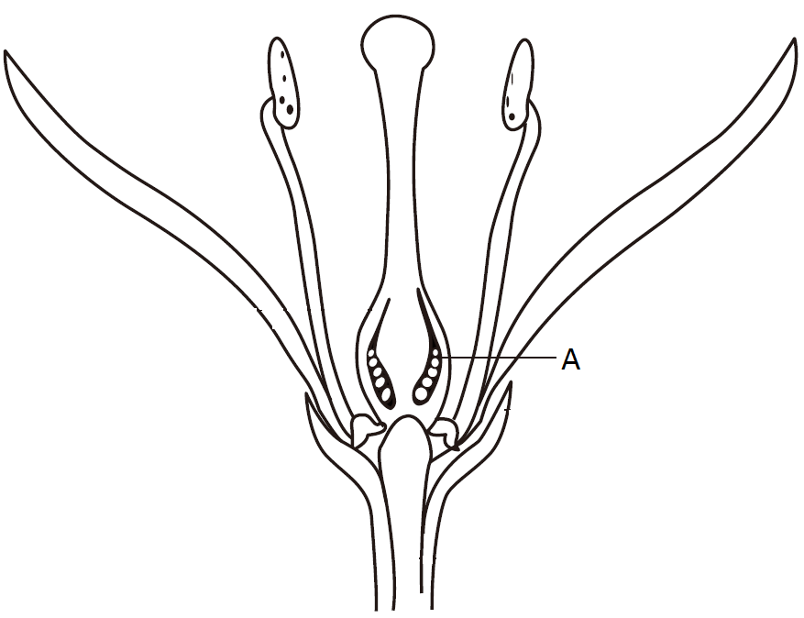
Пресеците лимун кроз средину попречно тако да се види средишњи део. Нацртајте све делове (секције) његовог попречног пресека. На вашем цртежу означите словом А место на ком се јавља делић/и који су развијени из А са претходне слике.
III-2. [2.5 поена] Слика приказује скицу отвореног цвета јабуке.
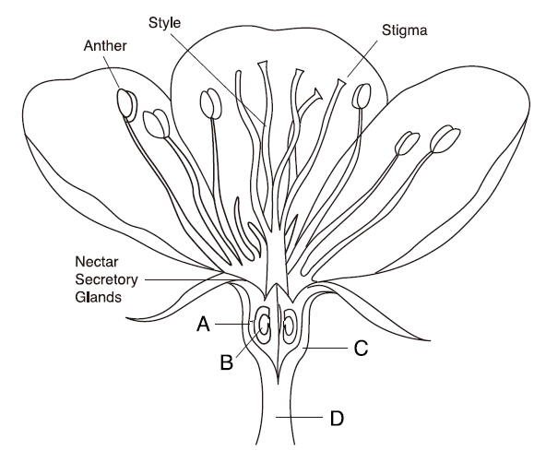
Жлезде за лучење нектара
Жиг
Стубић
Прашник

Пресеците јабуку уздужно (кроз петељку), на пола, тако да се види њено средиште. Нацртајте све делове (секције) пресека који видите. Пажљиво означите положаје ткива која су настала од делова цвета A, B, C и D означених на претходној слици.
III-3. Скривеносеменице су познате као цветнице. Њихове основне особине су да имају цветове, ендосперма им се налази унутар семена, а воћни плодови које производе ове биљке садрже семенке. Типична воћка има спољашњи зид који се назива зид плода (перикарп) и он се састоји из слојева: спољашњег (егзокарп), средишњег (мезокарп) и унутрашњег (ендокарп). На пример, ако пресечете јабуку на половину уздужно, кора јабуке је егзокарп, сочан меснати део је мезокарп, а мали љуспасти део је ендокарп. Унутар ендокарпа је семе. Воће се може класификовати према следећем непотпуном кључу:
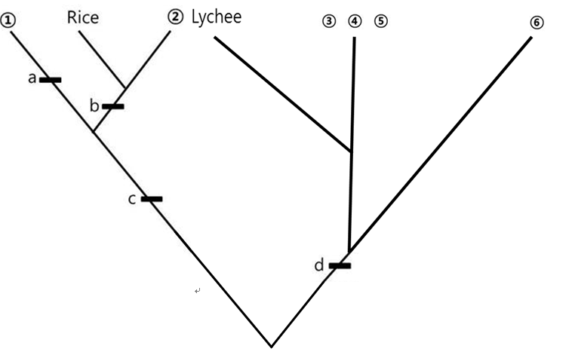
Личи
Пиринач

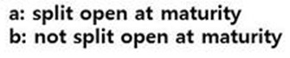
а: пуца (раздваја се)
при сазревању
b: не пуца при сазревању

Слика III-1. Кључ за класификацију осам воћки
III-3-1. [2.0 points] Одаберите латинично слово од (A) до (H) воћке из оквира 1 која најбоље одговара броју ①. Урадите то исто за ②.

[Оквир 1 ]
(A) Жир (B) Јабука (C) Махунарка (D) Личи (азијска трешња) (E)Лимун

(F) Јапанска јабука (G) Пиринач (H) Јагода

III-3-2. [2.0 поена] Одаберите из оквира 2 која од наведених одлика (поткатегорија) датих класификација најбоље одговара ‘c’ и ‘d’ на слици III-1. (Постоји само један тачан одговор за ‘c’ и само један тачан одговор за ‘d’).

[Оквир 2]
<Шема класификације воћа >
I. Класификација по пореклу
I-a. Једноставно воће : добија се из једног тучка
I-a-1 Једносемено воће
I-a-2 Вишесемено воће
I-b. Сложено воће: добија се из више од једног тучка (збирни плодови енгл. aggregate fruit и плодови цвасти енгл. multiple fruit)
I-b-1. Збирни плодови (здружено воће): настаје здруживањем појединачних тучкова који су настали у само једном цвету
I-b-2. Плодови цвасти (вишеструко умножено воће): настаје из тучкова неколико или много цветова спојених на једну основу (тј. из цвасти)
II. Класификација по саставу
II-a. Право воће : састоји се искључиво од сазрелог плодника и његових семенки унутар њега.
II-b. Псеудо-воће (примитивно, лажно воће): састоји се од сазрелог плодника и додатних делова као што су цветна ложа, чашични листићи, делови цветног омотача, итд.
III. Класификација по изгледу
III-a. Меснато воће: њихов спољашњи зид временом постаје мекши и што више сазрева плод је меснатији
III-b. Суво воће: њихов спољашњи зид сазревањем постаје сув

III-3-3. [4 поена] Пажљиво испитајте воће. У ту сврху можете га пресећи. Попуните табелу испод за сваку воћку из оквира 1 и обележите са (√) припадност свим могућим категоријама датим у табели у које спада одређена воћка (A до H).
Воће  Класификација | A  Жир | B  Јабука | C  Махунарка | D  Личи | E  Лимун | F  Јапанска јабука | G  Пиринач | H  Јагода
Једносемено воће
Вишесемено воће
Здружено воће
Умножено воће
Право воће
Псеудо-воће
Меснато воће
Суво воће
III-3-4. [1.5 points] Одредите које воћке из оквира 1 одговарају бројевима ③, ④, ⑤ и ⑥.
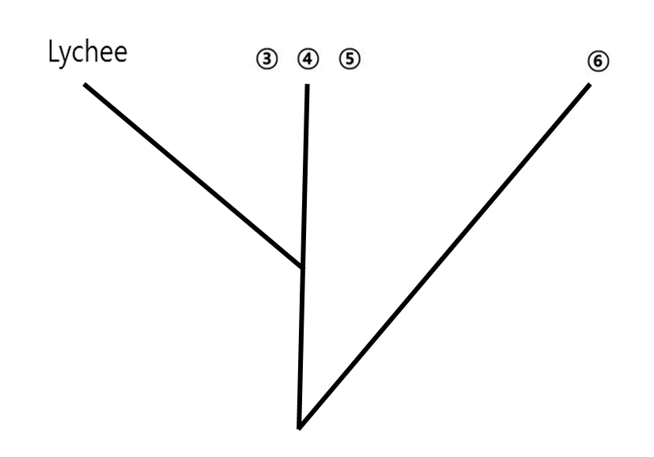
Личи

Део слике III-1

Број | Слово из оквира 1
③
④
⑤
⑥

